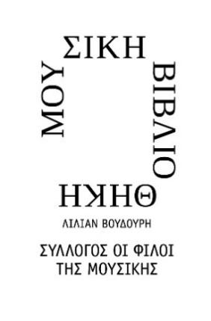

Αθήνα 10 Οκτωβρίου 2023

ΔΕΛΤΙΟ ΤΥΠΟΥ

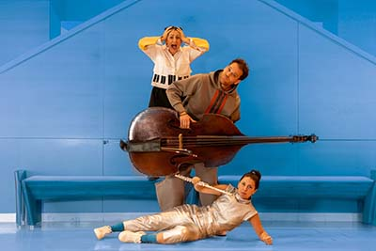

ΜΟΥΣΙΚΗ ΒΙΒΛΙΟΘΗΚΗ ΛΙΛΙΑΝ ΒΟΥΔΟΥΡΗ
ΤΟΥ ΣΥΛΛΟΓΟΥ ΟΙ ΦΙΛΟΙ ΤΗΣ ΜΟΥΣΙΚΗΣ ΣΤΟ ΜΕΓΑΡΟ ΜΟΥΣΙΚΗΣ

« Συμφωνία SOS »

Νέα μουσικοθεατρική παράσταση για παιδιά 4-10 ετών
Κάθε Κυριακή στις 15:00 και καθημερινές για σχολεία

Την απίθανη ιστορία τριών παιδιών που παίζουν φλάουτο, πιάνο και …κοντραμπάσο με μεγάλη δεξιότητα, και εξαιτίας ενός λάθους μπλέκονται σε μια περιπέτεια από όπου μόνο όταν λύσουν τα μάγια θα ξεφύγουν, ζωντανεύει φέτος στη Μουσική Βιβλιοθήκη με το νέο της μουσικοθεατρικό έργο η ομάδα ΒίΔα.

Μια διαδραστική παράσταση με ζωντανή μουσική και video art, εμπνευσμένη από το αριστούργημα του Πάτρικ Ζίσκιντ «Το κοντραμπάσο», που τροφοδοτεί τη δημιουργική φαντασία, καλλιεργεί την ενσυναίσθηση και φανερώνει τα αδιέξοδα που συναντάμε όταν δεν ακούμε και δε βλέπουμε ο ένας τον άλλον, ενώ μας υπενθυμίζει πως ο καθένας μας είναι διαφορετικός, μοναδικός και απαραίτητος, όπως τα μουσικά όργανα σε μια ορχήστρα.

Στο έργο, που είναι ειδική παραγγελία για τον χώρο της Μουσικής Βιβλιοθήκης (site specific), τρεις ταλαντούχοι ηθοποιοί-μουσικοί ερμηνεύουν τους ρόλους, τραγουδάνε και παίζουν ζωντανά μουσική, δίνοντας την ευκαιρία στα παιδιά να παρακολουθήσουν μια συναρπαστική ιστορία και παράλληλα να δουν και να ακούσουν από απόσταση αναπνοής τα τρία αυτά όργανα.

ΥΠΟΘΕΣΗ
Κάθε ένα από τα τρία παιδιά έχει πολύ διαφορετικό χαρακτήρα- αλλά έχουν ένα κοινό: ο καθένας τους πιστεύει ότι το δικό του μουσικό όργανο έχει πολύ μεγαλύτερη αξία από τα άλλα! Θεωρούν ακόμα ότι η γνώμη τους μετράει πιο πολύ από τις γνώμες των άλλων.
Τι θα συμβεί όμως όταν τα τρία παιδιά πρέπει να συνεργαστούν για να λύσουν ένα μυστήριο, αλλά ο καθένας τους θέλει να περάσει «το δικό του» και δεν βλέπει, ούτε ακούει τις επιθυμίες των άλλων;

Θα ταξιδέψουν μαζί με υπέροχες μελωδίες σε έναν στοιχειωμένο κόσμο όπου μέσα από την αλληγορία της ιστορίας του πέτρινου κοριτσιού και το χρυσού αγοριού που μαγεύτηκαν από τα μάγια του Κακού Τόνου, τα τρία παιδιά, αλλά και τα παιδιά-θεατές, θα αντιληφθούν
κάτι εκπληκτικό: ότι όταν αρχίσουν να ακούνε ο ένας τον άλλον, τότε μόνο θα μπορέσουν να δημιουργήσουν κάτι σημαντικό, κάτι που δεν μπορεί ο καθένας να κάνει μόνος του: μια Συμφωνία! Μια συμφωνία μουσική αλλά και πραγματική!

ΚΕΙΜΕΝΟ-ΣΚΗΝΟΘΕΣΙΑ
Ομάδα ΒίΔα, Βίκυ Καλπάκα, Δάφνη Καφετζή
ΜΟΥΣΙΚΗ
Μάκης Παπαγαβριήλ
ΚΙΝΗΣΗ
Πέπη Ζαχαροπούλου
ΣΚΗΝΙΚΑ-ΚΟΣΤΟΥΜΙΑ
Χριστίνα Κωστέα
ΒΙΝΤΕΟ-ANIMATION
Νικολάια Γενηγεωργίου
ΕΙΚΟΝΟΓΡΑΦΗΣΗ-ΕΙΔΙΚΕΣ ΚΑΤΑΣΚΕΥΕΣ
Σμαράγδα Καφετζή
ΦΩΤΙΣΜΟΙ
Βασίλης Κλωτσοτήρας
ΦΩΤΟΓΡΑΦΙΕΣ
Ιάκωβος Δρακούλης
ΒΟΗΘΟΣ ΣΚΗΝΟΘΕΤΗ
Χρύσα Βουλουτάκη

Με τη Σωτηρία Ρουβολή, τη Μαριάννα Παπαθανασίου και τον Δημήτρη Τσεκούρα.

ΔΙΑΡΚΕΙΑ
70 λεπτά
ΣΥΜΠΑΡΑΓΩΓΗ
Μουσική Βιβλιοθήκη «Λίλιαν Βουδούρη», ΒίΔα ΑΜΚΕ

ΑΙΘΟΥΣΑ ΓΙΑΝΝΗΣ ΜΑΡΙΝΟΣ
Κυριακή 08, 15 & 22.10, 05, 12, 19 & 26.11 / 15:00
Σάββατο 02, 09, 16, 23 & 30.12 / 12:00
Πέμπτη 28 & Παρασκευή 29.12 / 12:30

ΤΙΜΕΣ ΕΙΣΙΤΗΡΙΩΝ
€12.00, €10.00, €8.00 ομαδικό για περισσότερα από 15 άτομα
https://www.ticketservices.gr/event/mmb-symfonia-sos/?lang=el

Πληροφορίες και ομαδικές κρατήσεις για επισκέψεις σχολείων τις καθημερινές με εισιτήριο €6.00: 210 86 65 144, 210 86 74 657 (Δευτέρα-Παρασκευή 9.30-14.30)

Χορηγοί επικοινωνίας
ΕΡΤ, Τρίτο πρόγραμμα, Cosmote Tv, Αθήνα 9.84, monopoli.gr, art&life.gr, deBop
Μουσική Βιβλιοθήκη του Συλλόγου Οι Φίλοι της Μουσικής
Μέγαρο Μουσικής Αθηνών
Βασ. Σοφίας & Κόκκαλη, Αθήνα 11521, Τ 210 72 82 778 www.mmb.org.gr, library@megaron.gr

ΜΕ ΤΗΝ ΠΑΡΑΚΛΗΣΗ ΤΗΣ ΔΗΜΟΣΙΕΥΣΗΣ
ΕΥΧΑΡΙΣΤΟΥΜΕ
Πληροφορίες για το δελτίο: Μαριάννα Αναστασίου, 210 7282 771

